Ovládání
Pro usnadnění práce s pipelinama, se zde v základním adresáři nachází několik bash scriptů, ty jsou momentálně relevantní pouze pro používání soboru preprocessing.ipynb, kde je potřeba zapnout několik rest serverů. Initializace vypadá následovně:
- Nainstalujte si potřebné balícky pythonu (vše v requirements.txt + jupyter)
- použijte bash build.sh pro sestavení rest server executable a jejich modelů
- použijte bash morphodita.sh a sudo bash korektor.sh (korektor vyžaduje superuser privilegia, jinak se nedokáže spustit)
- Zapněte jupyter notebook proccessing.ipynb

Preproccessing
Napříč úkolem byla největším problémem vysoká dimensionalita dat, především velké množství popisků, které buď nepřidávali hodnotu žádnout, nebo se jednalo o překlepy, či gramatické chyby popřípadě jiný tvar, nebo druh slova uznačující stejnou informaci. (umělec x umělkyně, organizovat x organizovaný,...) Cílem preproccessingu tudíž bylo především se zbavit těchto záznamů s minimální ztrátou informace, k tomu jsem použil následující pipelinu.
Jejími hlavními částmi je correct_grammar, která odstraňuje překlepy a gramatické chyby, které se v databázy ukázali a get_roots. Ta zase sjednocuje všechna slova se stejným původním kořenem, což většinou jsou i slova s podobným významem.
Ostatní kroky slouží hlavně k tomu, aby data co tyto dvě funkce dostávají, bylo jima dobře použitelná, celá pipelina vypadá takto:
- lower: zmenší všechen text na formát malého písma. Tohle bredevším slouží pro sjednocenní slov, které byly zadány jinak pouze podle velikosti písma
- remove_interpuctions: odstraní všechna interpunkční znaménka a nahradí je jedním separatórem
- split_into_words: rozdělí záznamy jednotlivých osob na oddělená slova dle seperátoru
- remove_empty: odstránní prázdné záznamy, způsobeny například existencí dvou separátorů vedle sebe
- unify_parties: nahradí všechna označení politické príslušnosti slovem strana
- remove_shortened_words: nahradí zkratky často opakované v datech, jejich celými označeními
- remove_numbers: odstraní všechny položky obsahující čísla
- correct_grammar: opraví gramatické chyby v datech
- lower_l: zase zmenší velká písmená na malá, jelikož correct_grammer opravuje i problémy týkající se velikosti písma
- remove_stop_words: odstraní stop_words, tedy slova s minimální přidanou hodnotou, co se informace týče
- get_roots: za pomocí morfologických pravidel uřčí původní kořen předka slova, tento krok je ten hlavní krok pro redukci dimensionality, a extrémně redukuje počty unikátních slov

Dále vytvářím jiný sloupec, kde byl při spracování dat nahrazen krok 11. get_roots nahrazen, lemmatizate, který používá lemmatizer majka pro lemmatizaci. Tento sloupec není používán pro strojové učení, ale jen pro orientaci, jelikož get_roots silně mění tvary slov tak, že nemusí být poznat o jaké slovo se původně jednalo.

Analýza
Po vyčištění dat je v analysis.ipynb analýza dat. U záznamu si jde všimnout několik specifických vlastností. Nejprve, přibližně 75 % záznamů je bez politické příslušnosti, zatímco zbytek patří mezi členy jednotlivých stran:
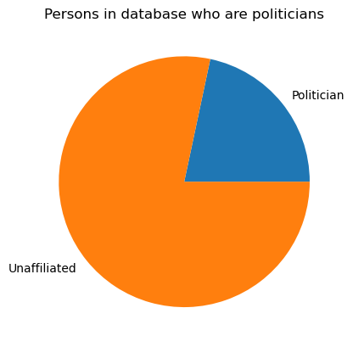
Dále pouze málá část záznamů nemá žadné standartní označení, více jak 75 % označení má
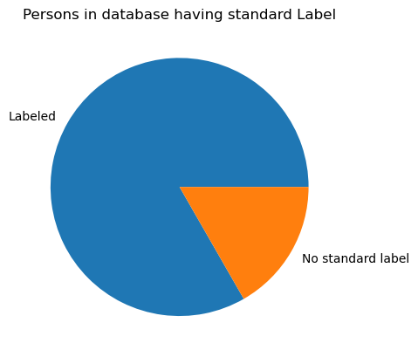

Toto ovšem začne být zajímavější pro rozdělení podle politické příslušnosti, protože jak je možno vidět, zatímco valná většína politicky nezařazených lidí má označení strany.

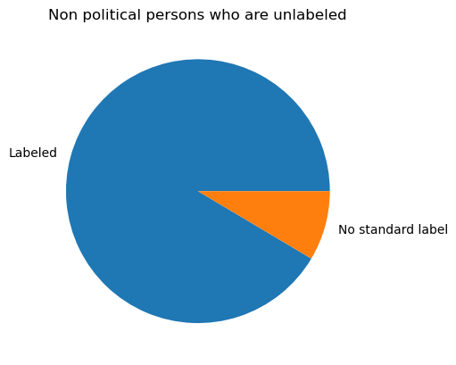
U lidí, kteří jsou členy některé strany, je téměř polovina bez standartního označení
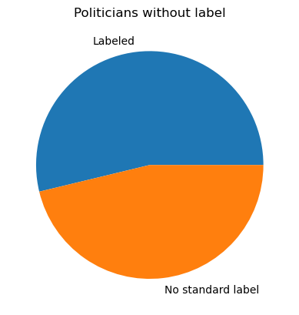
Jak lze vidět lidé v politických stranách mají vyšší potřebu označení než lidé mimo strany.

Model
Samotný model byl nakonec, z důvodu silné rozdílnosti politicky angažovaných a neangažovaných lidí trénován jako dva samostatné modely. Oba mají jednotlivě více než patnáct kategorií a tudíž je nebudu zde všechny vyčítat. Samotné dokončené modely jsou následně uloženy pomocí pickle do adresáře model
Model označující nepolitické má problém se spojování několika kategoríí do jedné velké. Mezitím model pro politické záznamy, které labelovaní potřebují více funguje lépe a dokáže dobře rozdělit různé podtypy lidí, učinkojící v různých politických spektrech. Popřípadně lidi, kteří jsou označeni jako politici jen tak mimochodem, například umělce.

Doporučení
Jako první taková z počátku nejsnadněji proveditelná věc, by bylo nasazení čistící pipeliny k vyhledávání v databázi. Toto především eliminuje nemožnost najít osobu kvůli překlepu v label nebo označení, které je pohlavně přechýleno. Co se týče získaného modelu, tak nejrozumnější mi přijde, přidat do databáze políčko s kategoríí daného záznamu a umožnit lidem filtrovat politiky a nepolitiky podle jejich kategorií.

